Analisi IIF
Versione 0.1

Analisi IIF

Preparato da Imola Informatica

Release 0.1
Agosto 2005

Revisioni Documento - Tabella USO Interno Imola

Versione | Data | Modifiche principali | Autore/i

TERMINI E DEFINIZIONI

Acronimo | Definizione

DOCUMENTI DI RIFERIMENTO

ID | Versione/Data | Titolo documento | Autore

Sommario
Analisi IIF 1
Sommario 3
1 BPM API 6
2 Xml schema 7
3 Repository 19
4 Localizzatore 21
4.1 Multibanca 21
5 Sicurezza 22
5.1 ContainerManaged 22
5.2 File di configurazione 22
5.3 PassTicket 22
6 Mapping 23
6.1 Commarea 23
6.1.1 Nesting dei bean 23
6.1.2 Type mapping 23
6.2 APPC 24
6.3 Jacada 25
6.3.1 Nesting dei Bean 25
6.3.2 TypeMapping 26
6.4 JDBC 27
6.4.1 Nesting dei bean 27
6.4.2 Type Mapping 28
6.5 Java to Java 30
6.6 Validazioni sulle definizioni di mapping 31
6.6.1 Validazione per il mapping con commarea 31
6.6.2 Validazione per il mapping con jacada 31
6.6.3 Validazione per il mapping con jdbc 31
7 ConnectionManager 32
7.1 Jacada 32
7.1.1 Gestione sessioni 32
7.1.2 Pool di connessioni 32
7.2 CICS 32
7.2.1 Corrispondenza fra definizione sul BRM e definizione in JCA 32
7.3 DB2 32
7.4 JMS 32
7.5 IMS 32
7.5.1 Corrispondenza fra definizione sul BRM e definizione in JCA 32
8 Gestione delle eccezioni 33
8.1 Elenco codice e messaggi di errore 33
9 Esposizione dei servizi 34
10 Management console 35

Indice delle tabelle
Tabella 1: struttura dati localizzatore 21
Tabella 2: tipi di dato cobol supportati 23
Tabella 3: conversione da tipi java a tipi cobol 24
Tabella 4: conversione da tipi cobol a tipi java 24
Tabella 5: commarea di RTMCAPPC 25
Tabella 6: significato dei campi della commarea di RTMCAPPC 25
Tabella 7: mapping java to java 30

Indice delle figure
Figura 1: XML schema del BRM 8
Figura 2: XML schema con semplificazioni 17
Figura 3: xml schema di IIF 18
Figura 4: architettura di sequoia 19
Figura 5: nesting dei bean nel mapping con commarea 23
Figura 6: Struttura di nesting in Jacada 26
Figura 7: Tipi Java supportati da Jacada 26
Figura 8: Nesting dell'InputBean nel mapping JDBC 27
Figura 9: Nesting dell'OutputBean nel mapping JDBC 27
Figura 10: mapping effettuato da getObject() 29
Figura 11: mapping effettuato da setObject() 30
Figura 12: gerarchia eccezioni IIF 33

BPM API
Le informazioni che servono al funzionamento di IIF e che devono essere passate ad ogni chiamata:
- Nome del servizio
- Parametri del servizio (contenti in un JavaBean)
- Contesto BPM di esecuzione del servizio

Il contesto BPM deve fornire:
- l’AuthorizationProvider
- la banca o ambito di servizio
- username
- eventuali altri dati non chiari ad oggi (es: il terminale)

concettualmente quindi l’invocazione di un servizio IIF sarà effettuata mediante una metodo con la seguente firma:
Object execute(String name, Object inputBean, BPMContext bpmContext)

dove BPMContext sarà un’interfaccia così definita:
public interface BPMContext {
public String getUsername();
public AuthorizationProvider getAuthorizationProvider();
public String getAmbitoDiServizio();
}

Queste API possono essere “wrappate” da una classe che le esponga nella maniera più conveniente e meno impattante per BPM (si può usare una classe simile a ABRMBaseOperation).

L’altro punto di contatto fra il chiamante e IIF si ha nella gestione delle eccezioni. La struttura delle eccezioni di IIF è mostrata in 8.
Oggi il BRM mette a disposizione l’ExecutionReporter, classe non molto documentata. Va analizzato se serve qualcosa di simile e come minimizzare gli impatti sull’esistente.

Xml schema
Lo schema xml per la definizione delle business request è una delle parti più implicate nella gestione della migrazione dal BRM a IIF. Per questo motivo si mostrano le differenze rispetto all’attuale.
Lo schema del BRM è il seguente:

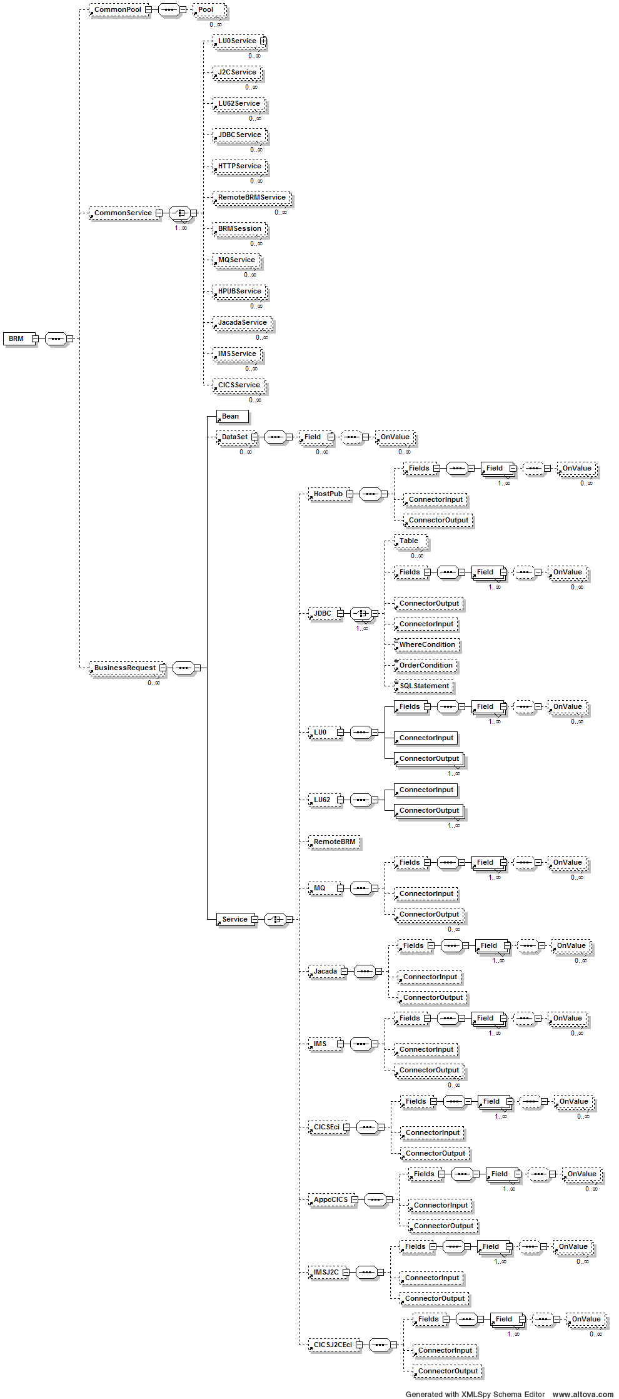
Figura 1: XML schema del BRM

Di seguito sono analizzati uno per uno gli elementi dello schema evidenziando i dati non più utili e quindi eliminabili:

BusinnessRequest:

BRM -> IIF
BusinessRequest: 0..n | Ok

BusinnesRequest
Name | Ok
Last | Eliminare (non c’è sospensione in jacada) (finanza la usa) (TEB lo usa per GARI)
ChannelAdapter | Eliminare (non documentato, non usato)
Bean: 1 | Ok
Dataset: 0..n | Ok
Service: 1 | Ok

Bean
BeanClass | Ok
DefaultEncode | No -> lo sposterei o sulla BusinessRequest

Dataset
Name | Ok
MatchTargetField | Ok -> usato solo per il nesting indica la property del bean contenente
Type | RECORD  RECORDSET  RESULTSET  Che differenza c’è fra recordset e resultset?
FormatAs | COMMAREA  TRIPLETTE (FTX 1, FIN 1, TEB)  RECORDLIBRARY (non usato)  CUSTOM (TEB BPMTripletteFormat)  DELIMITEDBUFFER (TEB)  La formattazione dovrebbe essere implicita nel connettore. Forse nel caso di nesting commarea in stored procedure può avere senso. Comunque i tipi di formati sono supportati sono:  STATEMENT  COMMAREA  JACADAMAP
FormatClass | Usato solo nel caso di custom, quindi eliminerei.
BeanClass | Ok
MaxElements | Ok numero massimo di elementi in commarea con occurs
RecordLength | Lunghezza del record, immagino per la commarea, ma perché c’è bisogno di specificarla?
MaxElementsFromField | ok
DefaultEncode | Ok
FieldSeparator | Visti i mapping che abbiamo non dovrebbe servire. Lo eliminerei. (usato solo nel TEB per i DELIMITEDBUFFER)
Field | Ok

Field
Name | Ok – nome della property del bean
Use | Input Output InputOutput, immagino serva solo nel caso delle stored procedure
FromSession | Eliminato perché avremo solo servizi stateless. (non usato)
FromDataSet | Eliminato perché il field è sempre quello del dataset contenente. (non usato)
FromLogonInfo | Eliminato. Secondo la documentazione non implementato nel BRM. (non usato)
MatchTargetField | Ok – Nome del campo nel record del mapping.
MatchTargetType | Tipo di dato nel record del mapping
FieldId | Serve per le triplette, eliminato
FixedLength | Lunghezza del campo quando è fissa. Abbiamo dei casi? (FIN, FTX, TEB, VIR). Sembra essere utilizzato per una notazione alternativa al formato cobol (es: invece di s(8) c’è HostFormatAs="STRING" FixedLength="8"). Eliminerei.
PadChar | Ok
MatchConnectorField | Mi sembra uguale a MatchTargetType, lo eliminerei.
HostFormatAs | Valori possibili:  STRING  BINARY  NUMBER  CAD  COBOLTYPE  NONE  CUSTOM  FILLER  PACKED  VARBINARY  Nel caso commarea il tipo è specificato in altro modo quindi credo che si possa eliminare.
FormatClass | Non supportiamo formattatori custom quindi eliminare. Qui è dove si specifica il tipo nel caso delle commarea. Secondo me si può eliminare e il tipo può essere specificato in MatchTargetType. Attendo…
FormatClassParm | Eliminerei visto che non ci sono formattatori custom.
Offset | Offset da cui iniziare a scrivere il campo. Serve? Sembra usato quando c’è un occurs. Mi pare che sia un dato che si può calcolare, eliminerei.
Mandatory | Campo obbligatorio. Che significa che il valore della property del bean non deve essere null? E se il campo è di output?
Alignment | RIGHT  LEFT  Usato solo per i campi stringa delle commarea. Ci sono altri utilizzi?
MatchDataSetName | Nome del dataset in contenuto in questa property.
Encode | Ok. Valido per campi stringa delle commarea. Ci sono altri utilizzi?
LittleEndian | Ok. Valido per i campi comp delle commarea. Ci sono altri utilizzi?
Truncable | Non documentato. Suppongo che consenta ti troncare una stringa più lunga del campo contenitore. Valido solo per i capi stringa delle commarea? Ci sono altri utilizzi? (usato da FIN e TEB)
OnValue | Eliminato. Non c’è processing sul valore di un campo. Sembra essere usato per gestione errori di ritorno (FIN, FTX, TEB).

Service
HostPub | Eliminato (non usato)
JDBC | Ok
LU0 | Eliminato (non usato)
LU62 | Eliminato (non usato)
RemoteBRM | Eliminato (non usato)
MQ | Ok
Jacada | Ok
IMS | Ok non con ccf ma con jca
CICSECI | Ok non con ccf ma con jca
AppcCICS | Ok non con ccf ma con jca
IMSJ2C | Eliminato (non usato)
CICSJ2CEci | Eliminato (non usato)

JDBC
Name | Ok
UseService | Nome del servizio, perché non usiamo solo name?
SQLType | Valori ammessi:  Insert  Update  Query ??  Delete  Statement ??  StoredProcedure
StoredProcedureName | Lo eliminerei insererndo solo lo statement. Nell caso delle stroed procedure sarebbe:  call <storedName>(?,?...?)
UserExitClass | Eliminato (non usato)
MaxRow | Non documentato. Suppongo sia il numero massimo di righe da leggere? E’ utilizzato?
Table | Eliminato
Fields | Eliminato (usato solo da FIN e FTX)
ConnectorOutput | Contiene il recordset
ConnectorInput | Contiene i parametri (anche gli eventuali di output)
WhereCondition | Eliminato
OrderCondition | Eliminato
SQLStatement | ok

Jacada
Name | Ok
UseService | Nome del servizio, perché non usiamo solo name?
MethodName | Ok
UserExitClass | Eliminato (non usato)
ServiceName | Ok
SecurityServiceName | Non documentato a che serve? Eliminerei. (usato dal credito con valore TCK)
Fields | Eliminato. (non usato)
ConnectorInput | Ok
ConnectorOutpur | ok

ConnectorInput
DataSetName | Ok
MsgId | Da documentazione usato per Lu0. Eliminerei

ConnectorOutput
DataSetName | Ok
MsgId | Da documentazione usato per Lu0. Eliminerei (usato da FIN, FTX, TEB)
MapName | Non documentato, eliminerei. (usato da FIN, FTX, TEB).

SQLStatement
FieldDataSetName | Ok
No_name | All’interno del tag è contenuto lo statement. Lo porterei a livello di JDBC. A questo punto il FieldDataSetName diventa ConnectorInput.

CICSEci
Name | Ok
UseService | Nome del servizio, perché non usiamo solo name?
UserExitClass | Eliminato (non usato)
ProgramName | Ok
MirrorTransactionName | Ok
Mode | SEND_RECEIVE  SEND  RECEIVE  Solo SEND_RECEIVE implementato. Eliminerei: queste configurazioni eventualmente si fanno sul connettore.
SecurityServiceName | Non documentato a che serve? Eliminerei. (non usato)
Fields | Eliminato. (non usato)
ConnectorInput | Ok
ConnectorOutpur | ok

IMS
Name | Ok
UseService | Nome del servizio, perché non usiamo solo name?
UserExitClass | Eliminato (non usato)
TransactionName | Ok
DataStoreName | Ok
SynchronizationLevel | Ok.  NONE  CONFIRM
MapName | Ok
Lterm | Ok
Fields | Eliminato. (non usato)
ConnectorInput | Ok
ConnectorOutpur | ok

APPCCics
Name | Ok
UseService | Nome del servizio, perché non usiamo solo name?
USerExitClass | Eliminato (non usato)
AppcTransactionName | Ok (nome del programma da chiamare)
SysId | Ok SysID su cui fare la link
ProgramName | Ok.RTMCAPPC programma che fa il bridging ECI-APPC
Mode | SEND_RECEIVE  SEND  RECEIVE  Solo SEND_RECEIVE implementato. Eliminerei: queste configurazioni eventualmente si fanno sul connettore.
SychronizationLevel | Non documentato. (non usato)

MQ
Name | Ok
UseService | Cambierei in UseInputService. E aggiungerei UseOutputService per la coda di output al posto di OutputQueueManager.
UserExitClass | Eliminato (non usato)
InputQueue | Ok
OutputQueue | Ok
OutputQueueManager | Vedi use Service
WaitInterval | Ok
MessageType | REQUEST  REPLY  DATAGRAM  Che significano.
MaxMessageLength | Default 65536

CommonService:

CommonService
LU0Service | Eliminato (non usato)
J2CService | ?? (non usato)
LU62Service | Eliminato
JDBCService
HTTPService | Eliminato (non usato)
RemoteBRMService | Eliminato (non usato)
BRMSession | Eliminato (non usato)
MQService | ?? (non usato)
HPUBService | Eliminato (non usato)
JacadaService
IMSService | Eliminato
CICSService | Eliminato

J2CService può contenere le info per:
CICS
IMS
MQ
JDBC

J2CService
Name | Ok
JNDIName | Ok. Diventa l’alias multibanca quando si definisce il localizzatore.
LogonInfo | Ok punta a una struttura di tipo LogonInfo
LogonInfoClass | Eliminato
LogonInfoForm | Eliminato
UsePool | Eliminato
TargetHost | Eliminato

JacadaService
Name | Ok
LogonInfo | Ok punta a una struttura di tipo LogonInfo
LogonInfoClass | Eliminato
LogonInfoForm | Eliminato
UsePool | Ok
TargetHost | Eliminato
HostName | Ok
PortNumber | Ok

LogonInfo
Mode | ContainerManaged  FileBased  PassTicket
Username | Usato da ContainerManaged (solo jacada)
Password | Usato da ContainerManaged (solo jacada)
FileName | Usato da FileBased

CommonPool:

Pool
Name | Ok
MaxSize | Ok
MinSize | Ok
GrowFactor | Ok
CheckActive | Ok
ReleaseInactive | Ok

A fronte dei cambiamenti apportati lo schema diventa quello mostrato nella figura seguente:

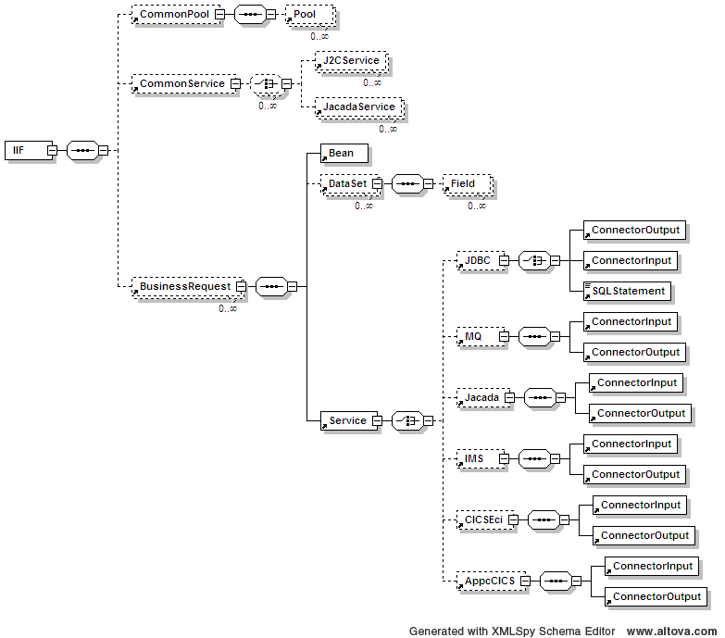
Figura 2: XML schema con semplificazioni

Come spiegato nei capitoli (3 e 4) non sarà più necessario specificare i common service nel file di configurazione delle business request e quindi queste informazioni si possono eliminare. Inoltre notando che i sottoelementi ConnectionOutput, ConnectorInput e SQLStatement hanno un’associazioni 1 a 1 e contengono di fatto una sola informazioni essi possono essere gestiti come attributi della struttura dati contenente e quindi possono essere eliminati come strutture.
Effettuando queste modifiche si ottiene la seguente struttura:
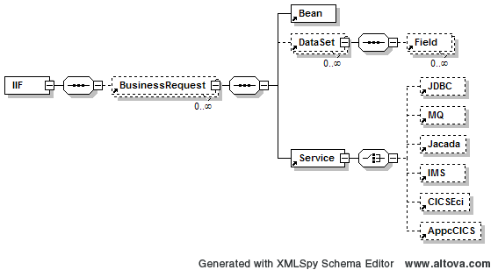
Figura 3: xml schema di IIF

Questa struttura dati conterrà le BusinessRequest di IIF.

Repository
Esistono due tipi di dati: quelli che definiscono i connettori e quelli che definiscono il servizio.
Col passaggio a JCA i dati che definiscono i connettori si spostano nei deployment descriptor ad eccezione di jacada. Si propone di gestire i connettori jacada mediante file di configurazione. Per la gestione del multibanca la definizione dei connettori deve essere coerente con la tabella di localizzazione (vedi: 4.1).

I dati che definiscono i servizi sono memorizzati su database. La struttura del database è la seguente:
Struttura dati repository dei servizi
NomeServizio (chiave) | Il nome della business request
Xml | Xml di definizione del servizio
AliasConnettore | Alias del connettore. Con questo alias il localizzatore è in grado di localizzare il servizio.

Per garantire failover sul repository a si propone di utilizzare il prodotto open source Sequoia [inserire riferimento]. L’architettura di seguoia è mostrata nella figura che seque:
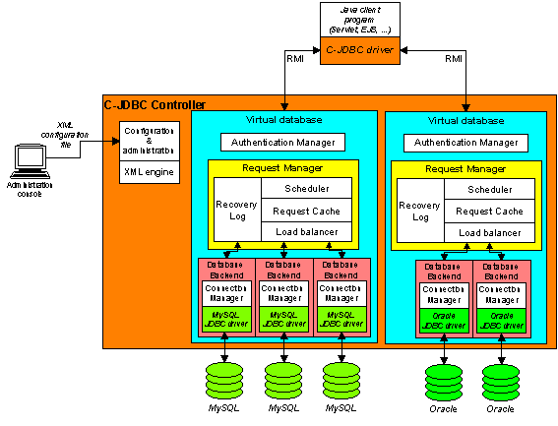
Figura 4: architettura di sequoia

Sequoia è un runtime esterno all’applicazione (o application server) che in maniera trasparente ad essa realizza failover e load balancing su un cluster di DBMS server. Per realizzare questa astrazione sequoia fornisce il proprio driver jdbc.

Localizzatore

Multibanca
La struttura dati del localizzatore è la seguente:
Struttura dati localizzatore
AliasConnettore (chiave) | Alias del connettore specificato nella definizione del connettore.
AmbitoDiServizio (chiave) | Ambito di servizio o banca.
Nome connettore | E’ il nome jndi, il nome del pool jacada.
Owner | Rappresenta lo schema per le stored procedure jdbc. Non ha significato per gli altri connettori.
Tabella 1: struttura dati localizzatore

Tale struttura dati è memorizzata in una tabella nello stesso database dove sono censite le definizioni dei servizi.

La localizzazione avviene mediante i seguenti step:
- Dalla definizione del servizio si risale all’alias del connettore.
- Dal contesto BPM si ottiene l’ambio di servizio.
- Si accede alla tabella di localizzazione con la chiave (alias connettore, ambito di servizio) e si ottiene il nome del connettore e l’owner
- Nel caso di accesso a jdbc si sostituisce l’owner negli appositi placeholder (si propone di usare ${owner} nello statement sql).
- Si ottiene il connettore mediante accesso a jndi nel caso di jca, jdbc, jms. Nel caso di jacada il nome connettore rappresenta il nome del pool.
- Si esegue il servizio sul connettore così ottenuto.

Sicurezza
Si propongono tre modalità per ottenere le credenziali che servono ad autenticare la connessione. La modalità è impostabile per connettore.

ContainerManaged
Per i connettori gestiti dall’application server userid e password sono specificati nella configurazione del connettore.
Nel caso di jacada userid e pwd sono specificati nell’xml.

File di configurazione
In questa modalità esiste un file di configurazione con più coppie userid e password. L’attuale coppia da usare per una chiamata è decisa a runtime: da un contesto della chiamata (vedi 1) si estrae lo userid e si fa il lookup della corrispondente password sul file.
Questa modalità è usata principalmente in sviluppo/debug.

PassTicket
In questa modalità avendo lo userid si interroga un servizio esterno (detto PassTicket) per ottenere la password.
Per utilizzare il passticket è necessario avere un riferimento all’AuthorizationProvider (classe di sicurezza BPM). Tale riferimento sarà estratto dal contesto della chiamata (vedi 1).
I parametri del passticket sono:
- rackfApplid
- securityServiceName
dove si prendono e come si usano?
Come si comportano i parametri nel caso di multibanca?

Mapping
Il mapping si divide in due fasi:
- Mapping da InputBean a InputMessage
- Mapping da OutputMessage a OutputBean

L’InputMessage e l’OutputMessage dipendono dal connettore, mentre l’InputBean e l’OutputBean sono classi java conformi alle specifiche dei JavaBean [inserire riferimento] e sono quelle dichiarate nell’xml della business request.

Commarea
Una commarea è rappresentata da un’array di byte sia in input sia in output. La dimensione dell’array può essere calcolata a priori sulla base della definizione della commarea. Unica eccezione si ha nel caso di occurs a dimensione variabile (vedi 6.1.1).

Nesting dei bean
Le strutture dati di tipo OCCURS cobol sono mappate come liste di bean. La lista di bean sarà poi una property del bean contenente. Esistono due casistiche di nesting con occurs. Quando il numero massimo è noto a priori e quando il numero di elementi è fornito da un altro campo. Questa situazione è specificata nel file di descrizione del servizio.
Nel caso di numero fisso di elementi cosa deve contenere la lista quando poi gli elementi non ci sono tutti.
Il nesting nel caso di commarea è rappresentato nella seguente figura:
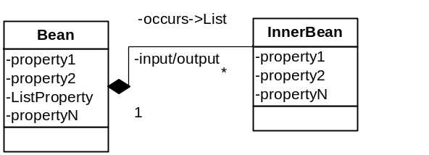
Figura 5: nesting dei bean nel mapping con commarea

Type mapping
I tipi di dati cobol supportati sono i seguenti:
Tipi di dato cobol supportati
STRING | Formato: x(n)
DECIMAL o ZONED | Formato: 9(n){v9(m)}, s9(n){v9(m)}, +9(n){v9(m)}
PACKED_DECIMAL | Formato: 9(n){v9(m)} comp-3, s9(n){v9(m)} comp-3
INTEGER | Formato: 9(n) comp o comp-4
Tabella 2: tipi di dato cobol supportati

Il mapping in input da tipo java a tipo cobol accetta le seguenti combinazioni:
Conversione da java a tipo cobol
String | STRING
Integer, Long, BigInteger, Float, Double, BigDecimal | DECIMAL o ZONED
Integer, Long, BigInteger, Float, Double, BigDecimal | PACKED_DECIMAL
Number e suoi derivati (BigDecimal, BigInteger, Byte, Double, Float, Integer, Long, Short) | INTEGER
Tabella 3: conversione da tipi java a tipi cobol

Il mapping in output da tipo cobol a tipo java funziona come segue:
Conversione da cobol a java
STRING | String
DECIMAL o ZONED | BigDecimal
PACKED_DECIMAL | BigDecimal
INTEGER | BigInteger
Tabella 4: conversione da tipi cobol a tipi java

Durante la fase di output se i tipi cobol ritornati dalla conversione non sono congruenti con i tipi delle property dell’OutputBean saranno convertiti secondo quanto specificato in 6.5.
Per i campi di tipo String è necessario formattare usando la corretta codifica dei caratteri (code page). La codifica può essere specificata a livello di campo, a livello di DataSet, a livello di Servizio, a livello di connessione. Sarà utilizzata sempre la codifica più restrittiva presente.

APPC
La chiamata APPC è dal punto di vista del chiamante una chiamata ECI con un header particolare. Questo header consente al un programma host RTMCAPPC di trasformare la chiamate ECI in un chiamata APPC
La commarea di RTMCAPPC è la seguente:

01 DFHCOMMAREA.
02 LS-CONTROLLO.
05 LS-APPC-TRANSID PIC X(8).
05 LS-APPC-SYSID PIC X(4).
05 LS-APPC-NETNAME PIC X(8).
05 LS-APPC-SYNCLVL PIC 9(4) COMP.
05 LS-APPC-LEN PIC 9(4) COMP.
05 LS-COMMAREA-LEN PIC 9(8) COMP.
05 LS-TSQ-ITEM PIC 9(4) COMP.
05 LS-TSQ-ITEMS PIC 9(4) COMP.
05 LS-TSQ-NAME PIC X(16).
05 LS-CICS-EIBFN PIC X(2).
05 LS-CICS-EIBERR PIC X(1).
05 LS-CICS-EIBERRCD PIC X(4).
05 LS-CICS-EIBRCODE PIC X(6).
05 LS-APPC-STATE PIC 9(8) COMP.
05 LS-ABEND-CODE PIC X(4).
05 LS-ESITO PIC X(1).
02 LS-DATI PIC X(32000).
Tabella 5: commarea di RTMCAPPC

Per effettuare una chiamata è dunque necessario compilare correttamente questa commarea. Si noti che la parte LS-DATI contiene la commarea del servizio APPC che si va a chiamare.

Campi di RTMCAPPC | Tipo I/O | Valore
LS-APPC-TRANSID | I | APPC:AppcTransactionName
LS-APPC-SYSID | I | APPC:SysId
LS-APPC-NETNAME | I | APPC: ProgramName??
LS-APPC-SYNCLVL | I | APPC:SychronizationLevel
LS-APPC-LEN | I | ??
LS-COMMAREA-LEN | I | calcolato
LS-TSQ-ITEM | ?
LS-TSQ-ITEMS | ?
LS-TSQ-NAME | ?
LS-CICS-EIBFN | O
LS-CICS-EIBERR | O
LS-CICS-EIBERRCD | O
LS-CICS-EIBRCODE | O
LS-APPC-STATE | O
LS-ABEND-CODE | O
LS-ESITO | O
LS-DATI | I/O
Tabella 6: significato dei campi della commarea di RTMCAPPC

Jacada
Sia l’InputMessage sia l’OutputMessage di Jacada sono di tipo Map.

Nesting dei Bean
La struttura di nesting supportata sia nella fase di input sia nella fase di output è quella che si applica nel caso delle liste. Da documentazione Jacada la struttura è la seguente:
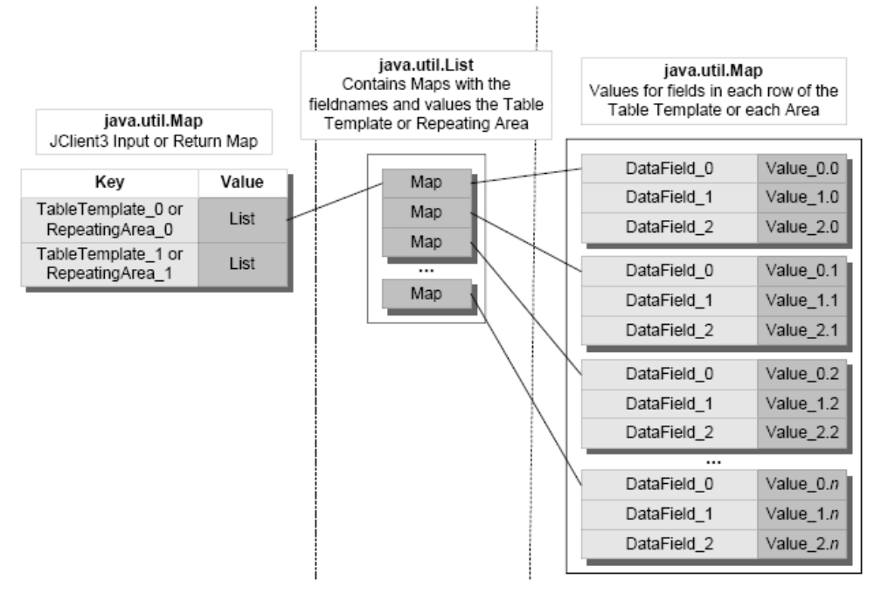
Figura 6: Struttura di nesting in Jacada

TypeMapping
Secondo la documentazione Jacada i tipi Java supportati nella Map usata per la comunicazione sono i seguenti:
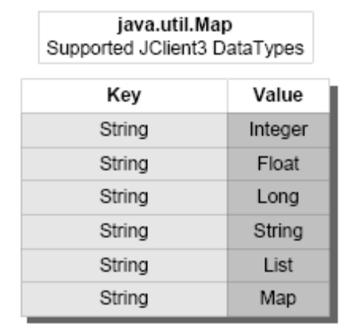
Figura 7: Tipi Java supportati da Jacada
Durante la fase di input nel mapping dalle property dell’InputBean a valori della Mappa non si effettua nessuna conversione. Quindi le property dell’InputBean devono essere di un tipo Java fra quelli supportati.

Durante la fase di output se i valori contenuti nella mappa non sono congruenti con i tipi delle property dell’OutputBean saranno convertiti secondo quanto specificato in 6.5.

Il tipo Map (peraltro usato da Jacada solo nella fase di output) non è supportato.

JDBC
L’InputMessage è un PreparedStatement (nel caso di statement sql) o un CallableStatement (nel caso di stored procedure).
L’OutputMessage è composto da un CallableStatement opzionale (nel caso di stored procedure con out parameter) e da un ResultSet opzionale nel caso di statement sql di tipo select e di stored procedure con result set. Non sono supportate stored procedure con result set multipli.

Nesting dei bean
La struttura di nesting fra bean supportata per l’InputBean è la seguente:
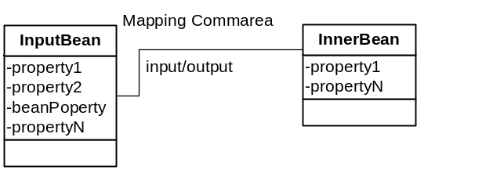
Figura 8: Nesting dell'InputBean nel mapping JDBC
Una o più property dell’InputBean possono essere dei JavaBean. Gli InnerBean devono corrispondere a parametri per cui il mapping da applicare sia di tipo commarea. Questo consente di supportare casi in cui un parametro dello statement corrisponda a una commarea.

La struttura di nesting fra bean supportata per l’OutputBean è la seguente:
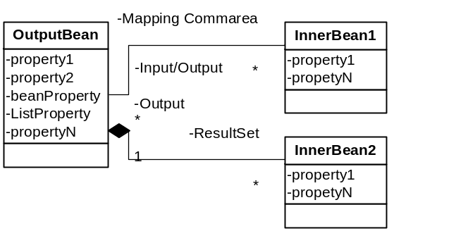
Figura 9: Nesting dell'OutputBean nel mapping JDBC
I parametri di output possono essere delle commarea come nel caso di input e sono gestiti mediante un InnerBean.
L’eventuale resultset è accessibile mediante un property di tipo List. Le righe del resultset sono mappati in altrettanti InnerBean.

Type Mapping
Il mapping fra i tipi di dato Java delle property dei JavaBean usati come parametri e i tipi di dato SQL è basato sostanzialmente sul supporto offerto dai driver JDBC.
Il mapping in input da java a SQL sfrutta la API setObject() che usa la tabella di conversione Figura 11: mapping effettuato da setObject(). I dati delle property JavaBean devono essere compatibili con questa tabella, come detto nelle specifiche JDBC.

Il mapping in output sfrutta la API getObject() JDBC che effettua le conversioni da tipo SQL a tipo Java come specificato nella Figura 10. Se il tipo java ritornato da getObject non corrisponde col tipo java della poperty del bean un ulteriore conversione di tipo può essere effettuato, pagando un costo aggiuntivo in termini di performance come spiegato in 6.5.

I tipi cobol CLOB, BLOB, ARRAY, STRUCT, REF, DATALINK e JAVA_OBJECT non sono supportati nè in input né in output.

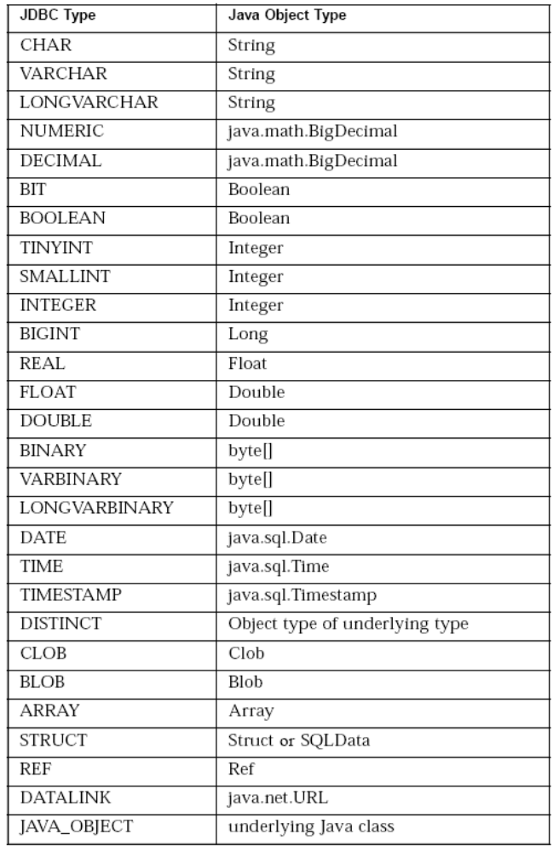
Figura 10: mapping effettuato da getObject()

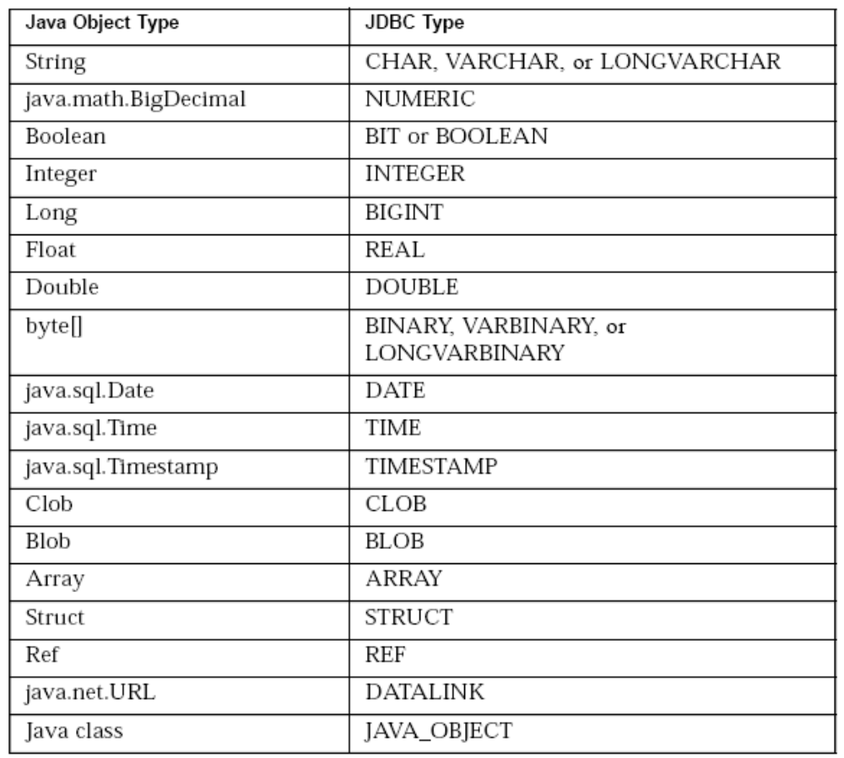
Figura 11: mapping effettuato da setObject()

Java to Java
Questa tabella è da decidere assieme, quella che segue è una bozza.
Da  A | Integer o int | Long o long | Float o float | Double o double | BigInteger | BigDecimal | String | Date
Integer o int | Ok | No | No | No | No | No | ?
Long o long | Ok | Ok | No | No | No | No | ?
Float o float | Ok(*) | Ok(*) | Ok | Ok(*) | No | No | ?
Double o double | Ok(*) | Ok(*) | Ok | Ok | No | No | ?
BigInteger | Ok | Ok | No | No | Ok | No | ?
BigDecimal | Ok | Ok | Ok(*) | Ok(*) | Ok | Ok | ?
String | Ok | Ok | Ok | Ok | Ok | Ok | Ok
Date |  |  |  |  |  |  |  | Ok
Tabella 7: mapping java to java
(*) possibile perdita di precisione.

Validazioni sulle definizioni di mapping
Per ogni mapping definito ci sono alcuni controlli generali e alcuni controlli specifici del tipo di mapping.
La validazione generale consiste nel controllare che il bean utilizzato nel mapping abbia le property dichiarate nella parte Field. Nel caso di nesting si controlla anche il tipo della property che deve essere List per i nesting di insiemi di bean e uguale al tipo dell’InnerBean nel caso di commarea innestata in un parametro di una stored procedure.

Validazione per il mapping con commarea
TODO

Validazione per il mapping con jacada
TODO

Validazione per il mapping con jdbc
TODO

ConnectionManager

Jacada

Gestione sessioni
Non si gestiscono le sessioni, ovvero le cosiddette chiamate con sospensione.

Pool di connessioni
La classe EnvironmentConnectionManager rappresenta una connessione a un cluster di server Jacada. Contiene la logica di load balancing e failover, ma non apre una vera e propria connessione.
La classe ServiceConnection rappresenta una connessione a un service name jacada.
Per ottenere la connessione è necessario però passare il nome del servizio. Questo implica che le connessioni aperte verso un server jacada non sono tutte equivalenti (come avviene in jdbc), ma sono identificate dal nome del servizio con cui sono state aperte.
Per riutilizzare le connessioni jacada si usa un keyed pool. In un keyed pool le connessioni sono identificate da una chiave. Le connessioni equivalenti hanno la stessa chiave. Il keyed pool crea n pool di connessioni, uno per ogni chiave, garantendo però un massimo di connessioni totali. IIF si connette a jacada mediante keyed pool.
Affinché le connessioni siano effettivamente riutilizzate è necessario che le chiavi siano poche rispetto al numero di connessioni massime del pool.

CICS
Si usa il meccanismo standard Jca in j2ee vedi [inserire riferimento].

Corrispondenza fra definizione sul BRM e definizione in JCA
I dati impostabili nella definizione di un connettore jca sono di due tipi: quelli che riguardano il connection pool e quelli che riguardano la definizione della connessione.
Per i primi le possibilità sono molto simili al caso di definizione di un datasource; l’immagine che segue riporta un esempio in WebSphere:
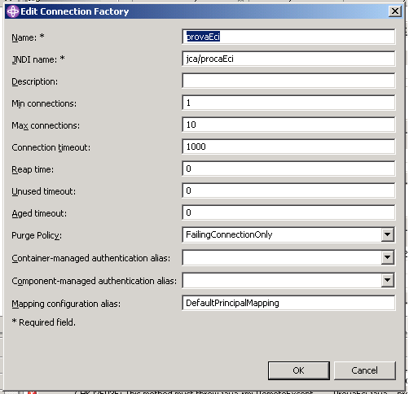
Figura 12:definizione di una connection factory jca

Gli attributi impostabili sulla connection factory sono definiti dal deployment decriptor del connettore (ra.xml) e nel caso di CICS sono i seguenti:

Property del connettore CICS | Property del BRM corrispondente | Significato
ServerName | CICSServer | Nome del server CICS
ConnectionURL | URL | url di connessione al CTG
PortNumber |  | Porta di connessione al CTG
UserName |  | Username in container managed security
Password |  | password in container managed security
ClientSecurity |  | Usato per connessioni criptate fra application server e CTG
ServerSecurity |  | Usato per connessioni criptate fra application server e CTG
KeyRingClass |  | Usato per connessioni criptate fra application server e CTG
KeyRingPassword |  | Usato per connessioni criptate fra application server e CTG
TranName |  | ??
TPNName | Specificata nella definizione del servizio | Mirror transaction da usare nella chiamata
TraceLevel |  | Default 1

DB2
Si usa il meccanismo standard Jdbc in j2ee vedi [inserire riferimento].

JMS
Si usa il meccanismo standard Jms in j2ee vedi [inserire riferimento].

IMS
Si usa il meccanismo standard Jca in j2ee vedi [inserire riferimento].

Corrispondenza fra definizione sul BRM e definizione in JCA

Gestione delle eccezioni
La gerarchia delle eccezioni di IIF è la seguente:
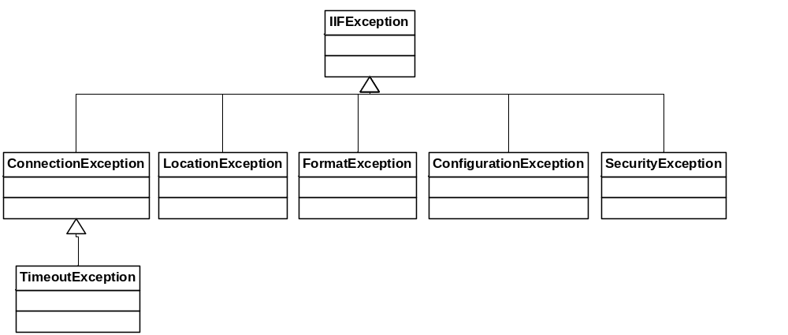
Figura 13: gerarchia eccezioni IIF

Ogni eccezione IIF ha un codice e messaggio di errore. Se l’eccezione ingloba una eccezione sottostante sono disponibili codice e messaggio di errore dell’eccezione sottostante.
I tipi di eccezione previsti sono piuttosto autoesplicativi e corrispondono ai moduli interni di IIF. Quindi in generale in IIF un modulo restituisce solo il suo tipo di eccezione.
La timeout exception è stata modellata evidenziata mediante una classe perché in certe circostanze un timeout può corrispondere a una situazione dubbia che deve essere correttamente gestita dal chiamante. Il fatto che un timeout corrisponda ad una dubbia dipende da come il connettore gestisce la transazione.

Elenco codice e messaggi di errore
Da completarsi in fase di sviluppo

Esposizione dei servizi
TODO
XML over http
Come avviene l’autenticazione?

Management console
TODO
Quali funzioni?
Start all/service
Stop all/service
Log?

